**Nama : Mita Alpira**

**NIM : 13020200128**

**Kelas : B2**

1. Kasus : Buat Flowchart dan Program menggunakan bahasa java untuk Konversi Waktu

(Jam:Menit:Detik) dari masukan detik!

• **Flowchart**

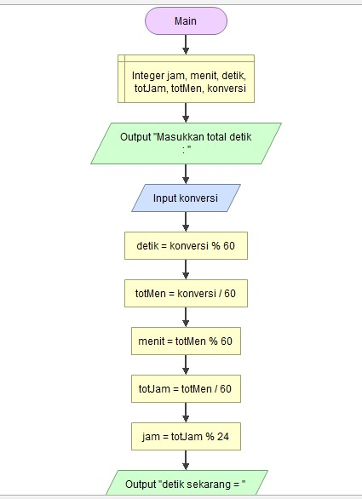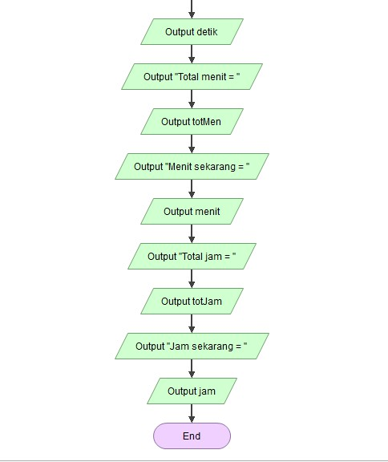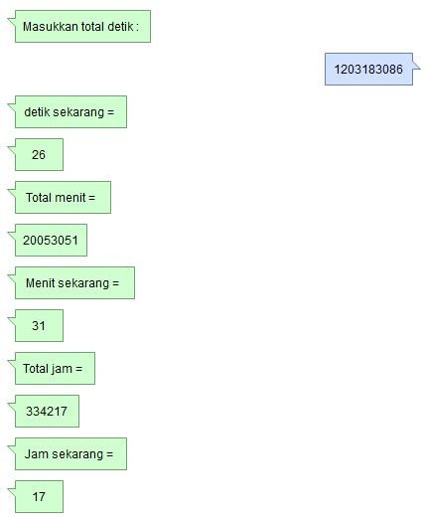

• **Penjelasan Program**

Program ini memiliki nama class yaitu “Waktu” yang bersifat public yang artinya

dapat di akses dari class lainnya. Karena program ini merekam masukan langsung dari pengguna saat program di jalankan, maka pengguna membutuhkan class Scanner yang telah disediakan dalam library dan pengguna hanya perlu menginport dengan menuliskan sintaks **import java.util.Scanner;**.

Tujuan program ini adalah untuk mengkonversikan waktu seperti detik, menit dan jam. Program ini memiliki 6 variable yaitu variable totJam, jam, totMen, menit, detik, dan

konversi yang menggunakan tipe data integer, variable konversi digunakan untuk

menyimpan data yang di masukkan oleh pengguna. Adapun pada baris 18-22 pada program merupakan proses perhitungan untuk mendapat nilai jam, menit dan detik, ada 2 operasi numerik yang digunakan yaitu modulus yang akan menampilkan sisa bagi dan pembagian biasa. Berikut penjelasan dari perhitungannya :

a. Variable detik merupakan hasil dari variable konversi modulus 60 b. Variable totMen merupakan hasil dari variable konversi dibagi 60 c. Variable menit merupakan hasil dari variable totMen modulus 60 d. Variable totJam merupakan hasil dari variable totMen dibagi 60

e. Variable jam merupakan hasil dari variable totJam modulus 24

Kemudian semua hasil yang di peroleh akan di tampilkan dengan menggunakan perintah

System.out.println();

• **Output**

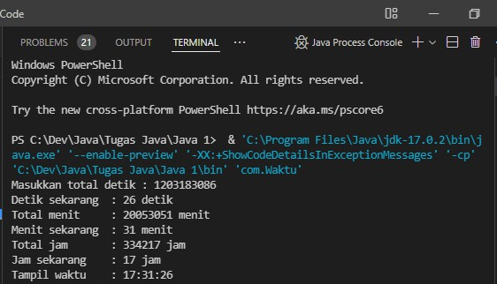

2. Silahkan Kerjakan tugas berikut:

**a. Program 1**

• Penjelasan Program

Program ini memiliki nama class yaitu “Asgdll” yang bersifat public yang artinya dapat di akses dari class lainnya. Pada program ini dideklarasikan 2 variable yaitu variable f yang bertipe float yang di isi dengan angka 20.0 dan variable fll bertipe double, nilai pada variable f memiliki akhiran “f”, yakni 20.0f karena secara default semua angka pecahan di java di anggap sebagai double, kemudian nilai dari kedua variable akan di tampilkan dengan perintah System.out.println(); pada baris 21 di program.

Tujuan dari program ini adalah untuk mengetahui cara penggunaan dan cara kerja

dari tipe data float dan double.

• Output

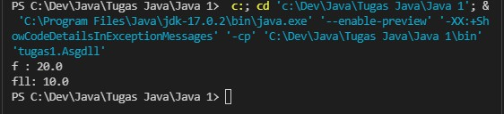

**b. Program 2**

• Penjelasan Program

Program ini memiliki nama class yaitu “Asign” yang bersifat public yang artinya dapat di akses dari class lainnya. Pada program ini terdapat variable “i” yang bertipe data integer, kemudian terdapat perintah System.out.print untuk mencetak tulisan “Hello” lalu variable i yang dibuat sebelumnya di inputkan nilai di baris 19 pada program, kemudian

nilai dari variable i tersebut di tampilkan dengan perintah System.out.println(); pada baris

20 pada program.

• Output

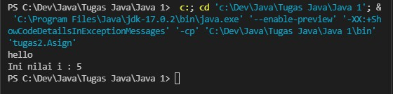

**c. Program 3**

• Penjelasan Program

Program ini memiliki nama class yaitu “ASIGNi” yang bersifat public yang artinya dapat di akses dari class lainnya. Ada 7 variable yang dideklarasikan dalam program ini, yakni variable “ks” bertipe short dengan nilai 1, variable “ki” bertipe int dengan nilai 1, variable “kl” bertipe long dengan nilai 10000, variable “c” bertipe char dengan nilai 65, variable “cl” bertipe char dengan nilai Z, variable “x” bertipe double dengan nilai 50.2f dan variable “y” bertipe float dengan nilai 50.2f.

Terdapat beberapa perintah System.out,println mulai dari baris 23-34 pada

program, pertama akan menampilkan nilai dari variable c dimana sebelumnya nilai dari variable c adalah 65 yang bertipe char kemudian setelah di tampilkan sebagai integer akan berubah menjadi A, karena kode ASCII untuk huruf kapital A adalah 65, kemudian di lanjutkan dengan menampilkan nilai dari semua variable yang telah di deklarasikan tadi dengan menggunakan perintah System.out.println.

Tujuan program ini adalah untuk mengetahui cara penggunaan dan cara kerja dari macam-macam tipe data yakni short, int, long, char, double, dan float.

• Output

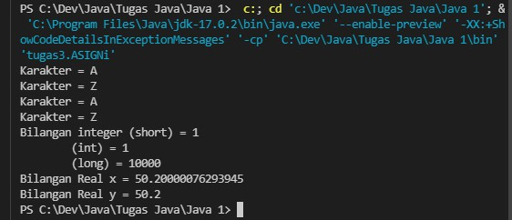

**d. Program 4**

• Penjelasan Program

Program ini memiliki nama class yaitu “BacaData” yang bersifat public yang

artinya dapat di akses dari class lainnya. Karena program ini merekam masukan langsung

dari pengguna saat program di jalankan, maka pengguna membutuhkan class Scanner yang telah disediakan dalam library dan pengguna hanya perlu menginport dengan menuliskan sintaks **import java.util.Scanner;**.

Pada program ini terdapat variable a yang bertipe int, dan terdapat kelas Scanner

dengan nama masukan yang akan melakukan masukan dari keyboard. Pada baris 20 di program terdapat perintah System.out.print yang outputnya nanti meminta pengguna untuk memasukkan nilai integer, kemudian nilai yang di masukkan akan di cetak melalui perintah masukan = new Scanner(System.in) pada baris 21, kemudian pada baris 22 terdapat sintaks a = masukan.nextInt() yang artinya nilai yang di inputkan tadi akan di teruskan ke Nilai yang di baca yang di tampilkan menggunakan perintah System.out.print pada baris 23 di program.

Tujuan program ini adalah untuk mengetahui bagaimana cara penggunaan dan

fungsi dari Scanner.

• Output

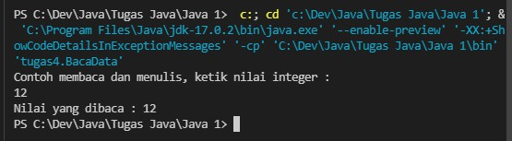

**e. Program 5**

• Penjelasan Program

Program ini memiliki nama class yaitu “Bacakar” yang bersifat public yang artinya dapat di akses dari class lainnya. Ada dua variabel yang dideklarasikan yakni variabel “cc” dengan tipe data char dan variabel “bil” dengan tipe data integer, Selain itu terdapat objek yang menggunakan keyword new, yaitu yang pertama InputStreamReader isr = new InputStreamReader(System.in); berfungsi untuk mendeklarasikan sebuah variabel bernama “isr” dengan tipe kelas InputStreamReader, dan BufferedReader datAIn = new BufferedReader (new InputStreamReader (System.in)); untuk mendeklarasikan sebuah variabel bernama “datAIn” dengan tipe kelas BufferedReader.

Kemudian terdapat perintah System.out.print yang menampilkan teks “hello” dan System.out.print ke-2 kita akan diminta memasukkan sebuah karakter kemudian perintah yang dimasukkan akan dibaca oleh cc =dataIn.readLine(), kemudian diperintahkan lagi untuk memasukkan 1 bilangan kemudian akan dibaca oleh bil

=Integer.parseInt(datAIn.readLine());

Kemudian dengan menggunakan perintah System.out.print maka akan ditampilkan kan nilai inputan yang telah dimasukkan tadi yaitu nilai inputan karakter dan bilangan kemudian yang terakhir System.out.print dengan teks yang akan tampil yaitu bye.

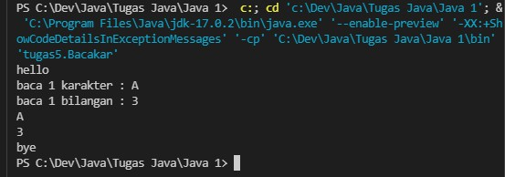

**f. Program 6**

• Penjelasan Program

Program ini memiliki nama class yaitu “Casting1” yang bersifat public yang artinya dapat di akses dari class lainnya, ada 6 variable yang di deklarasikan dalam program ini yakni variable “a” dan “b” yang bertipe integer, variable “d” dan “e” bertipe float, variable “g” bertipe char dan variable “k” bertipe double yang masing-masing sudah di berikan nilai menggunakan operator assignment.

Casting pada program ini sama seperti konversi, yaitu perpindahan tipe data yang

satu ke tipe data lainnya, casting yang digunakan pada program ini adalah casting manual, kemudian pada baris 20-29 di program terdapat perintah System.out.println() untuk menampilkan output.

Pertama menampilkan nilai variable a dengan tipe data integer tampil menjadi tipe

data float yang mana nilai variable a awalnya bulat setelah di konversi ke tipe float maka nilai a akan berubah menjadi bentuk desimal, selanjutnya nilai variable b yang tipe integer tampil menjadi tipe data double sehingga nilai variable b yang awalnya bulat berubah menjadi bentuk desimal, begitupun seterusnya yakni nilai variable d yang tipe float tampil menjadi tipe int, nilai variable e yang bertipe float tampil menjadi tipe double, nilai variable g yang bertipe char tampil menjadi tipe integer, nilai variable g yang bertipe char tampil menjadi tipe float, nilai variable g yang bertipe char tampil menjadi tipe double, nilai variable k yang bertipe double tampil menjadi tipe integer, dan yang terakhir nilai variable k yang bertipe double tampil menjadi tipe float.

Tujuan program ini adalah agar kita mengetahui apa itu casting dan bagaimana cara mengubah suatu nilai atau value dari satu tipe data ke tipe data lainnya.

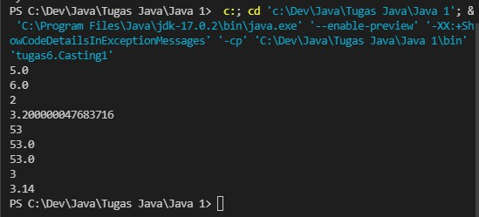

**g. Program 7**

• Penjelasan Program

Program ini memiliki nama class yaitu “Casting2” yang bersifat public yang artinya dapat di akses dari class lainnya, ada 9 variable yang di deklarasikan dalam program ini yakni variable “a” dan “b” yang bertipe integer, variable “d” dan “e” bertipe float, variable “g” bertipe char dan variable “k” bertipe double, serta variable “n” , “m” dan “l” bertipe string yang masing-masing sudah di berikan nilai menggunakan operator assignment.

Pada baris 21-23 di program terdapat perintah Integer.parseInt() untuk konversi

dari tipe data string ke integer, Double.parseDouble() untuk konversi dari tipe data string ke double dan Float.parseFloat() untuk konversi dari tipe data string ke float, lalu nilai nya di tampilkan menggunakan System.out.println(), kemudian pada baris 26-28 terdapat perintah String.valueOf(b) untuk konversi tipe data integer ke string, ada juga String.valueOf(g) untuk konversi string ke double dan String.valueOf(e) untuk konversi float ke string dan yang terakhir Double.valueOf(a), lalu nilainya di tampilkan menggunakan System.out.println(), begitupun seterusnya untuk menampilkan nilai variable k, c dan l.

Tujuan program ini adalah untuk mengetahui bagaimana mengkonversi tipe data string ke tipe data integer, double, float dll contohnya Integer.parseInt() untuk mengkonversi string ke integer. Selain itu ada juga String.valueOf() untuk mengubah berbagai jenis nilai menjadi string dengan bantuan metode String.valueOf() kita dapat mengkonversi int ke string, long ke string, boolean ke string, karakter ke string, float ke string, double ke string, dan masih banyak lagi.

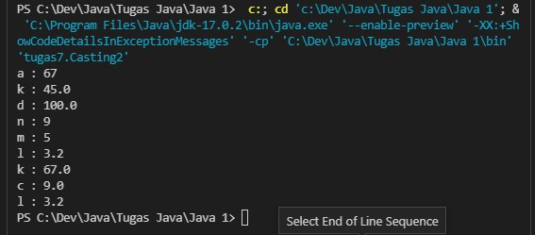

**h. Program 8**

• Penjelasan Program

Program ini memiliki nama class yaitu “Ekspresi” yang bersifat public yang artinya dapat di akses dari class lainnya, ada 2 variable yang di deklarasikan dalam program ini yaitu variable “x” dan “y” yang bertipe data integer dan masing-masing sudah di berikan nilai dengan menggunakan operator assignment, kemudian pada baris 19-21 di program nilai x dan y di tampilkan menggunakan System.out.println(), Program ini menggunakan operator ternery di tandai dengan tanda (? :) dan merupakan penulisan singkat dari kondisi if else, di program menggunakan operator ternery dimana statementnya menyatakan apakah nilai x < y? jika memenuhi maka output yang keluar adalah nilai x dan jika tidak memenuhi maka output yang keluar adalah nilai y, karena memenuhi maka output yang keluar adalah nilai x yaitu 1.

• Output

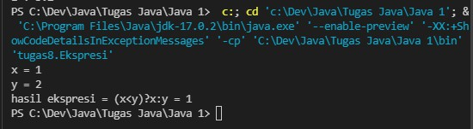

**i. Program 9**

• Penjelasan Program

Program ini memiliki nama class yaitu “Ekspresi1” yang bersifat public yang artinya dapat di akses dari class lainnya, ada 4 variable yang di deklarasikan dalam program ini yaitu variable “x” dan “y” yang bertipe data integer yang masing-masing sudah diberikan nilai dan variable “fx” dan “fy” bertipe data float, kemudian pada baris 19-20 di berikan perintah System.out.println untuk menampilkan nilai x/y dalam format integer dan x/y dalam format float yang mana hasilnya itu sama-sama nol, supaya hasilnya tidak nol maka di berikan sebuah statement dimana fx=x dan fy=y, sehingga jika ditampilkan

kembali x/y dalam format integer maka hasilnya akan berbentuk desimal yaitu 0.5 begitupun jika ditampilkan dalam format float, karna variable x dan y yang awalnya bertipe integer kemudian diberikan operator assignment yang menyatakan x=fx dan y=fy yang bertipe float, begitupun pada baris 25-26 fy/fy maka hasilnya akan berbentuk desimal. Selanjutnya di tambahkan sebuah variable x yang bernilai 10 dan y dengan nilai 3 kemudian x/y dalam format integer dan float maka hasilnya akan bulat.

• Output

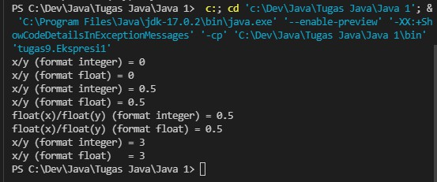

**j. Program 10**

• Penjelasan Program

Program ini memiliki nama class yaitu “Hello” yang bersifat public yang artinya dapat di akses dari class lainnya, pada program ini di berikan sebuah perintah System.out.print yang menampilkan teks “Hello” kemudian System.out yang kedua diberikan \n atau newline yang artinya teks “Hello” yang kedua akan berada di baris kedua karena \n itu sama dengan cara kerja enter, kemudian pada System.out yang ketiga diberikan teks “World” dimana ketika di tampilkan outputnya teks “Hello” pada baris kedua akan bersambung dengan teks “World”, karena pada baris kedua tadi tidak diberikan

\n atau new line atau println sehingga tidak ter enter sehingga teks dibaris kedua dan ketiga

berada dalam satu baris ketika di run, kemudian System.out yang ke empat menampilkan teks “Welcome” namun teks ini berada di baris ketiga karena di System.out yang ketiga tadi menggunakan println dimna println ini sama dengan \n.

Tujuan program ini adalah untuk mengetahui bagaimana penggunaan print, println

dan \n, dimana println dan \n itu sama yaitu untuk memberikan enter pada suatu program.

• Output

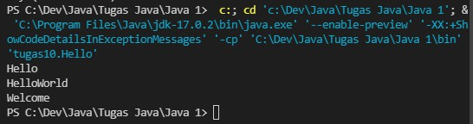

**k. Program 11**

• Penjelasan Program

Program ini memiliki nama class yaitu “Incr” yang bersifat public yang artinya dapat di akses dari class lainnya, ada dua variable yang dideklarasikan dalam program ini yaitu variable i dan j yang bertipe integer, variable i diberikan nilai 3 dan variable j diberikan sebuah assignment dimana j=i++. kemudian setelah ditampilkan menggunakan perintah System.out.println nilai i adalah 5 karna disitu ada perintah pre increment yaitu ++i yang mana nilai i awalnya adalah 3 namu seteleh di increment pada variable j maka nilai I berubah menjadi 4, lalu di pre increment lagi ++i atau i = i + 1 maka hasilnya adalah 5, kemudian nilai j = 3 .

Tujuan program ini adalah untuk mengetahui bagaimana penggunaan incerement

baik itu pre-increment maupun post-increment.

• Output

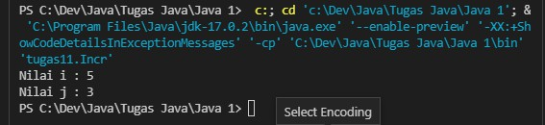

**l. Program 12**

• Penjelasan Program

Program ini memiliki nama class yaitu “Oper1” yang bersifat public yang artinya dapat di akses dari class lainnya, ada 3 variable yang di deklarasikan yaitu variable n, x, dan y yang bertipe data integer dan masing-masing sudah diberikan nilai, kemudian untuk menampilkan outputnya menggunakan System.out.println, dari baris 27-29 perintah untuk menampilkan nilai n, x, dan y, kemudian pada baris 30-33 menggunakan operator bitwise, pertama n & 8 dimana nilai n adalah 10, jika di konversi kedalam biner nilai 10=1010(2) dan 8=1000(2) dan jika 1010 & 1000 dalam operator bitwise hasilnya adalah 1000 atau 8 dalam bentuk desimal, kedua x & ~8 dimana nilai x adalah 1 dan ~8 dalam biner adalah

0111(2) dan jika 1 & 0111 dalam operator bitwise hasilnya adalah 0001(2) atau 1 dalam

bentuk desimal, ketiga y << 2 dimana nilai y adalah 2 jika dalam biner 2=10(2) dan ini menggunakan operator shift left dimana nilai variable y akan digeser sebanyak 2 digit ke kiri sehingga hasilnya adalah 1000(2) atau 8 dalam bentuk desimal, keempat y >> 3 dimana nilai y adalah 2 jika dalam biner 2=10(2) dan ini menggunakan operator shift right yang akan menggeser nilai variable y ke arah kanan sehingga hasilnya 0000(2) atau 0 dalam desimal.

Tujuan program ini adalah untuk mengetahui macam-macam operator bitwise, fungsinya dan bagaimana cara kerja dari operator bitwise.

• Output

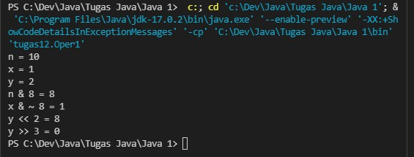

**m. Program 13**

• Penjelasan Program

Program ini memiliki nama class yaitu “Oper2” yang bersifat public yang artinya dapat di akses dari class lainnya, ada dua variable yang di deklarasikan dalam program yaitu variable i dan j yang bertipe data char dan sudah di berikan nilai. Pertama nilai i di tampilkan menggunakan tipe data integer, kemudian nilai j di tampilkan namun hasilnya tidak ada karena pada saat nilai j di masukkan tidak menggunakan tanda ‘_ ‘ yang menandakan bahwa nilai tersebut bertipe data char.

Kemudian terdapat perintah untuk menampilkan nilai i & j, dimana nilai i adalah 3,

jika di konversi kedalam biner nilai 3=11(2) dan nilai j adalah 4 dalam biner 4=100(2) dan jika 11 & 100 dalam operator bitwise and hasilnya adalah 000 atau 0 dalam bentuk desimal, kedua nilai i adalah 3, jika di konversi kedalam biner nilai 3=11(2) dan nilai j adalah 4 dalam biner 4=100(2) dan jika 11 || 100 dalam operator bitwise or hasilnya adalah 111 atau

7 dalam bentuk desimal, ketiga nilai i adalah 3, jika di konversi kedalam biner nilai 3=11(2) dan nilai j adalah 4 dalam biner 4=100(2) dan jika 11 ^ 100 dalam operator bitwise xor hasilnya adalah 111 atau 7 dalam bentuk desimal, keempat ada fungsi Math.pow() dimana nilai i yang didalam kurung sebagai angka dan nilai j sebagai pangkat maka 34 dan hasilnya adalah 81, kelima operator bitwise negasi dimana negasi i=3 adalah -4 jika dalam biner

11111100(2).

Tujuan program ini adalah untuk mengetahui macam-macam operator bitwise cara kerjanya dan juga fungsi Math.pow()

• Output

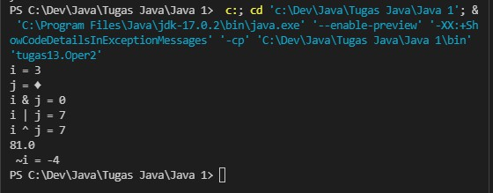

**n. Program 14**

• Penjelasan Program

Program ini memiliki nama class yaitu “Oper3” yang bersifat public yang artinya dapat di akses dari class lainnya, program ini menggunakan operator logika, pertama menampilkan jika true and true maka hasilnya true, kedua jika true and false maka hasilnya false, ketiga jika true maka true, keempat jika true or false maka hasilnya true dan begitupun yang kelima.

Tujuan program ini adalah untuk mengetahui bagaimana cara kerja dan penggunaan

dari operator logika.

• Output

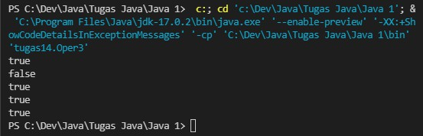

**o. Program 15**

• Penjelasan Program

Program ini memiliki nama class yaitu “Oper4” yang bersifat public yang artinya dapat di akses dari class lainnya, ada 6 variabel yang dideklarasikan dalam program ini yaitu variable “i” dan “j” yang masing-masing sudah diberi nilai dan bertipe integer, variable “c” dan “d” yang masing-masing sudah diberi nilai dan bertipe char.

Program ini menggunakan operator ternery di tandai dengan tanda (? :) dan

merupakan penulisan singkat dari kondisi if else, di program terdapat variable e yang menggunakan tipe data integer yang diberikan nilai menggunakan operator ternery dimana statementnya menyatakan apakah nilai c > d? jika memenuhi maka output yang keluar adalah nilai c dan jika tidak memenuhi maka output yang keluar adalah nilai d, begitu pun dengan variable k. Setelah itu terdapat lagi 2 variable yaitu variable i dan j yang sudah di berikan nilai , kemudian diberikan sebuah variable k yang statementnya menyatakan apakah i++>j++? Artinya nilai i yang awalnya 2 setelah di increment nilainya menjadi 3 dan nilai j yang awalnya 3 setelah di increment nilainya menjadi 4 jadi pernyataannya adalah apakah 3>4? Jawabannya tidak maka output yang keluar adalah nilai j yaitu 4.

Tujuan program ini adalah agar kita mengetahui apa itu operator ternery dan

bagaimana funsi serta cara penggunaanya.

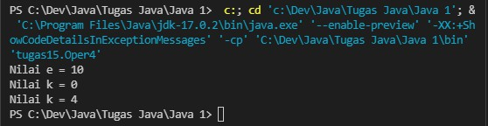

**p. Program 16**

• Penjelasan Program

Program ini memiliki nama class yaitu “Oprator” yang bersifat public yang artinya dapat di akses dari class lainnya, ada 9 variable yang didekalarasikan dalam program ini, variable Bool1, Bool2, dan TF bertipe data Boolean, variable i, j dan hsl bertipe integer, variable x,y dan res bertipe float. Di program ini kita di minta menambahkan perintah untuk menampilkan outputnya, yang pertama ada operator logika yaitu and, or, negasi dan xor dimana setiap program di tampilkan outputnya menggunakan System.out.println, kedua ada operasi numerik yaitu penjumlahan, pengurangan, perkalian, pembagian pecahan, pembagian bulat, dan modulus, ketiga ada operasi relasional numerik, yaitu persamaan, pertidaksamaan, kurangdari, lebih dari, kurang dari atau sama dengan, dan lebih dari atau sama dengan, dimana semua programnya di tampilkan menggunakan System.out.println

Tujuan program ini adalah agar kita mengetahui apa itu operator logika, bagaimana

membandingkan suatu data, operasi numerik, dan operasi relasional numerik.

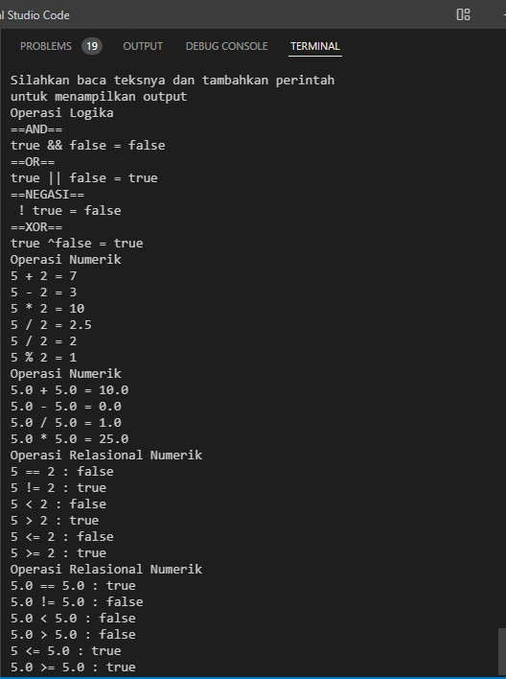

3. Silahkan kerjakan tugas praktek di kelas, kumpul setelah waktu kuliah selesai berikut:

**a. Program 1**

• Penjelasan Program

Program ini memiliki nama class yaitu “BacaString” yang bersifat public yang artinya dapat di akses dari class lainnya. program ini menggunakan throws IOException yaitu suatu method yang membaca input data string, import yang digunakan pada program ini adalah **import javax.swing.\*** yaitu perintah dalam program java yang berisi kelas-kelas dan interface (menampilkan ataupun menerima pesan).

Kemudian untuk mendapatkan input dari keyboard maka di tambahkan kode di atas

deklarasi kelas yaitu import java.io.BufferedReader; import java.io.IOException; dan import java.io.InputStreamReader; kemudian pada baris 20 di deklarasikan sebuah variable String dengan identifier str, kemudian di tambahkan statement BufferedReader datAIn = new BufferedReader(new InputStreamReader(System.in)); artinya mendeklarasikan sebuah variable bernama “datAIn” dengan tipe kelas BufferedReader.

Kemudian pada baris 25-28 di tambahkan statement untuk menampilkan output yaitu System.out.println, setelah outputnya keluar kita di perintahkan untuk menginputkan sebuah string dan untuk memanggil inputan tersebut kita menggunakan readLine() agar inputan dari keyboard dapat di baca seperti yang tertera di baris 27, itulah sebabnya kita menggunakan import java.io untuk mengaktifkan method tersebut.

Tujuan program ini adalah agar kita mengetahui apa itu import, macam-macam

import, kelas yang ada dalam java.io package, dan bagaimana menampilkan sebuah inputan dari keyboard menggunakan sebuah method.

• Output

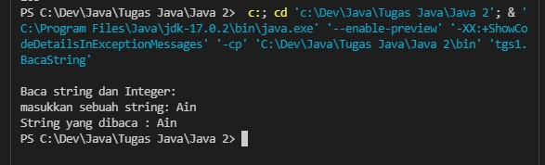

**b. Program 2**

• Penjelasan Program

Program ini memiliki nama class yaitu “ForEver” yang bersifat public yang artinya dapat di akses dari class lainnya, program ini merupakan program looping atau perulangan, perulangan yang digunakan adalah while, kemudian untuk menampilkan outputnya kita menggunakan perintah System.out.println, namun pada saat di jalankan program akan terus berulang dan untuk menghentikannya kita tekan control+c pada keyboard maka program akan langsung berhenti.

• Output

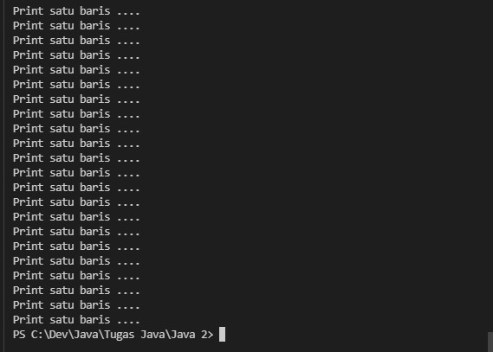

**c. Program 3**

• Penjelasan Program

Program ini memiliki nama class yaitu “If1” yang bersifat public yang artinya dapat di akses dari class lainnya, program ini menggunakan Scanner yaitu sebuah kelas yang terdapat pada paket java.util yang berfungsi untuk menginputkan data/nilai saat setelah program di running/di jalankan. Kemudian ada Scanner masukan=new Scanner(System.in); yang berfungsi untuk mencetak hasil dari data-data yang di inputkan dan di deklarasikan sebuah variable integer dengan identifier a, setelah itu terdapat perintah untuk menampilkan output menggunakan System.out.print, dimana setelah di running kita di minta untuk mengetikkan suatu nilai integer, selanjutnya fungsi a = masukan.nextInt(); adalah perintah untuk memasukkan nilai, nextInt() digunakan untuk tipe data integer, kemudian terdapat statement if di mana kondisinya menyatakan apabila nilai a yang di inputkan lebih besar atau sama dengan nol maka akan di tampilkan outputnya bahwa nilai a positif.

Tujuan program ini adalah agar kita mengetahui apa itu Scanner, bagaimana fungsinya dan method apa saja yang digunakan di dalam Scanner.

• Output

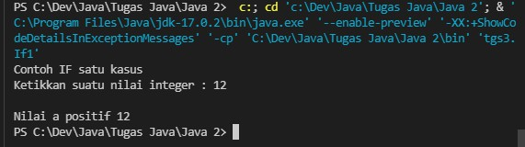

**d. Program 4**

• Penjelasan Program

Program ini memiliki nama class yaitu “If2” yang bersifat public yang artinya dapat di akses dari class lainnya, sama seperti program sebelumnya program ini menggunakan Scanner yaitu sebuah kelas yang terdapat pada paket java.util yang berfungsi untuk menginputkan data/nilai saat setelah program di running/di jalankan. Kemudian ada Scanner masukan=new Scanner(System.in); yang berfungsi untuk mencetak hasil dari data-data yang di inputkan dan di deklarasikan sebuah variable integer dengan identifier a, setelah itu terdapat perintah untuk menampilkan output menggunakan System.out.print, dimana setelah di running kita di minta untuk mengetikkan suatu nilai integer, selanjutnya fungsi a = masukan.nextInt(); adalah perintah untuk memasukkan nilai, nextInt() digunakan untuk tipe data integer, kemudian terdapat selection if else di mana kondisinya menyatakan apabila nilai a yang di inputkan lebih besar atau sama dengan nol maka akan di tampilkan outputnya bahwa nilai a positif, namun jika nilai a yang di inputkan lebih kecil dari 0 maka nilai a negatif.

Tujuan program ini adalah agar kita mengetahui apa itu Scanner, bagaimana

fungsinya dan method apa saja yang digunakan di dalam Scanner, dan juga mengetahui apa itu selection.

• Output

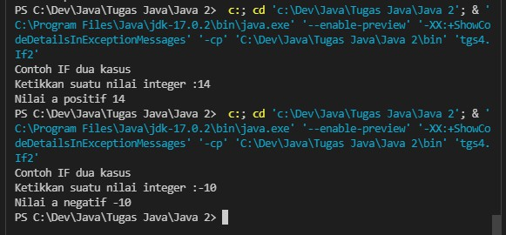

**e. Program 5**

• Penjelasan Program

Program ini memiliki nama class yaitu “If3” yang bersifat public yang artinya dapat di akses dari class lainnya, sama seperti program sebelumnya program ini menggunakan Scanner yaitu sebuah kelas yang terdapat pada paket java.util, program sebelumnya menggunakan selection if, dan if else, di program ini menggunakan selection if else if di mana kondisinya menyatakan apabila nilai a yang di inputkan lebih besar dari nol maka akan di tampilkan outputnya bahwa nilai a positif, namun jika nilai a sama dengan nol maka outpunya nilai a nol, dan jika nilai a yang di inputkan lebih kecil dari 0 maka nilai a negatif.

Tujuan program ini adalah agar kita mengetahui bagaimana penggunaan selection(pilihan) dimana selection ini ada if, if else, dan if else if.

• Output

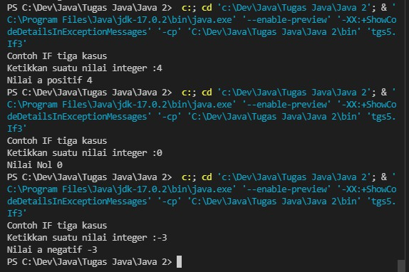

**f. Program 6**

• Penjelasan Program

Program ini memiliki nama class yaitu “KasusBoolean” yang bersifat public yang artinya dapat di akses dari class lainnya, di deklarasikan sebuah variable boolean dengan identifier bool dan di berikan nilai pada variable bool yaitu ‘true’, program ini juga menggunakan selection if else, dimana if else pertama kondisinya menyatakan bahwa jika bool maka outputnya true, namun jika tidak maka outpunya false, namun pada variable sudah di inisialisasikan bahwa nilai bool adalah true maka kondisi if lah yang memenuhi sehingga outputnya true. Kemudian if else kedua kondisinya jika negasi bool artinya nilai bool ini false maka outputnya salah namun jika tidak maka outputnya benar, karna false maka kondisi yang memenuhi adalah else sehingga outputnya benar.

Tujuan program ini adalah agar kita mengetahui bagaimana penggunaan

selection(pilihan) dimana selection ini ada if, if else, dan if else if.

• Output

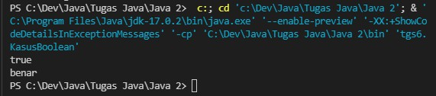

**g. Program 7**

• Penjelasan Program

Program ini memiliki nama class yaitu “KasusSwitch” yang bersifat public yang

artinya dapat di akses dari class lainnya, program ini menggunakan Scanner yaitu sebuah

kelas yang terdapat pada paket java.util. Kemudian ada Scanner masukan=new Scanner(System.in); yang berfungsi untuk mencetak hasil dari data-data yang di inputkan dan di deklarasikan sebuah variable char dengan identifier cc, setelah itu terdapat perintah untuk menampilkan output menggunakan System.out.print, dimana setelah di running kita di minta untuk mengetikkan sebuah huruf, selanjutnya fungsi cc= masukan.next().charAr(0); adalah perintah untuk memasukkan nilai char atau karakter.

Kemudian terdapat percabangan switch case untuk menginput variable cc yang akan di periksa kemudian terdapat beberapa perintah case yang di ikuti dengan sebuah nilai, jika isi dari variable cc sama dengan salah satu nilai, maka blok kode program akan di jalankan, jika ternyata tidak ada kondisi case yang di penuhi blok default yang paling bawah lah yang akan di jalankan, di dalam setiap block case di akhiri dengan perintah break agar struktur case langsung berhenti begitu kondisi terpenuhi. Jika nilai yang di inputkan adalah a, i, u ,e, o maka outputnya akan mengatakan bahwa yang di ketik adalah nilai yg di inputkan, namun jika tidak maka outputnya akan mengatakan bahwa yang di ketik adalah huruf mati.

Tujuan program ini adalah agar kita mengetahui bagaimana penggunaan percabangan switch case.

• Output

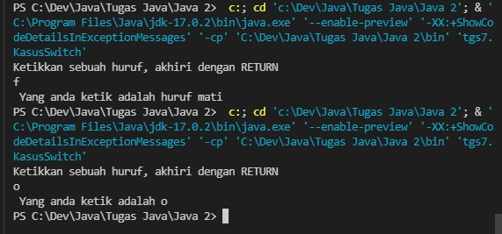

**h. Program 8**

• Penjelasan Program

Program ini memiliki nama class yaitu “Konstant” yang bersifat public yang artinya dapat di akses dari class lainnya, sama seperti program sebelumnya program ini menggunakan Scanner yaitu sebuah kelas yang terdapat pada paket java.util yang berfungsi untuk menginputkan data/nilai saat setelah program di running/di jalankan. Kemudian ada Scanner masukan=new Scanner(System.in); yang berfungsi untuk mencetak hasil dari data-data yang di inputkan, dan di deklarasikan sebuah variable float dengan identifier r, dan nilai phi nya juga sudah di tentukan, kemudian setelah di running terdapat perintah untuk memasukkan jari-jari lingkaran, selanjutnya fungsi r = masukan.nextFloat(); adalah perintah untuk memasukkan nilai, nextFloat() digunakan untuk tipe data float, kemudian terdapat perintah System.out.print untuk menghitung luas lingkaran keluarlah output dari luas lingkaran dan akhir program.

• Output

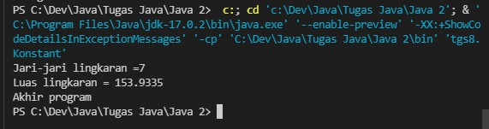

**i. Program 9**

• Penjelasan Program

Program ini memiliki nama class yaitu “Max2” yang bersifat public yang artinya dapat di akses dari class lainnya, sama seperti program sebelumnya program ini menggunakan Scanner yaitu sebuah kelas yang terdapat pada paket java.util. Kemudian ada Scanner masukan=new Scanner(System.in); yang berfungsi untuk mencetak hasil dari data-data yang di inputkan, dan di deklarasikan sebuah variable integer dengan identifier a dan b, kemudian setelah di running terdapat perintah untuk memasukan dua bilangan, selanjutnya fungsi a=masukan.nextInt(); dan b=masukan.nextInt(); adalah perintah untuk memasukkan nilai, nextInt() digunakan untuk tipe data integer, setelah itu perintah untuk menampilkan dua bilangan yang sudah di inputkan tadi. Kemudian ada percabangan if else yang mana kondisi if nya menyatakan apabila bilangan a yang di inputkan lebih besar atau sama dengan b maka outputnya adalah nilai a yang maksimum, namun jika sebaliknya nilai b yang labih besar maka outputnya nilai b yang maksimum. Sama seperti program sebelumnya dimana program ini tujuannya agar kita mengetahui bagaimana penggunaan if else.

• Output

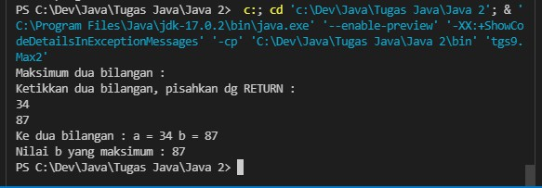

**j. Program 10**

• Penjelasan Program

Program ini memiliki nama class yaitu “PriFor” yang bersifat public yang artinya dapat di akses dari class lainnya, sama seperti program sebelumnya program ini menggunakan Scanner yaitu sebuah kelas yang terdapat pada paket java.util. Kemudian ada Scanner masukan=new Scanner(System.in); yang berfungsi untuk mencetak hasil dari data-data yang di inputkan, dan di deklarasikan sebuah variable integer dengan

identifier i dan N, kemudian setelah di running terdapat perintah untuk memasukkan nilai N, selanjutnya fungsi N=masukan.nextInt(); adalah perintah untuk memasukkan nilai, nextInt() digunakan untuk tipe data integer, kemudian ada perulangan for yang memiliki kondisi yaitu variable i tugasnya untuk menyimpan perulangan, i <= N artinya selama nilai i lebih kecil atau sama dengan nilai N yang di inputkan tadi maka pengulangan akan terus dilakukan, misalnya nilai N yang di inputkan 5 maka perulangan akan mengulang sebanyak 5 kali, kemudian i++ fungsinya untuk menambah satu(+1) nilai i pada setiap pengulangan. Di program ini di inputkan nilai N=7 makan perulangan akan mengulang sebanyak 7 kali.

Tujuan program ini adalah agar kita mengetahui apa itu perulangan atau looping,

dan apa saja komponen yang ada dalam perulangan for.

• Output

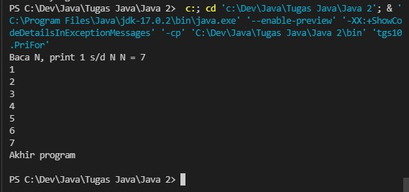

**k. Program 11**

• Penjelasan Program

Program ini memiliki nama class yaitu “PrintIterasi” yang bersifat public yang artinya dapat di akses dari class lainnya, sama seperti program sebelumnya program ini menggunakan Scanner yaitu sebuah kelas yang terdapat pada paket java.util. Kemudian ada Scanner masukan=new Scanner(System.in); yang berfungsi untuk mencetak hasil dari data-data yang di inputkan, dan di deklarasikan sebuah variable integer dengan identifier i dan N, kemudian setelah di running terdapat perintah untuk memasukkan nilai N dimana nilai N yang di inputkan lebih besar dari 0, selanjutnya fungsi N=masukan.nextInt(); adalah perintah untuk memasukkan nilai, nextInt() digunakan untuk tipe data integer, kemudian ada variable i yang sudah di berikan nilai, kemudian ada perulangan for yang didalamnya ada percabangan yang memiliki kondisi yaitu jika nilai i yang sudah di inisialisasikan tadi sama dengan nilai N yang di inputkan maka kondisi berhenti, namun jika tidak variable i akan menambah satu(+1) sehingga nilai i ini akan berulang sebanyak nilai N yang di inputkan.

• Output

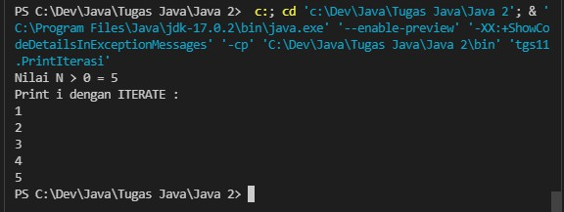

**l. Program 12**

• Penjelasan Program

Program ini memiliki nama class yaitu “PrintRepeat” yang bersifat public yang artinya dapat di akses dari class lainnya, sama seperti program sebelumnya program ini juga menggunakan Scanner yaitu sebuah kelas yang terdapat pada paket java.util. Kemudian ada Scanner masukan=new Scanner(System.in); yang berfungsi untuk mencetak hasil dari data-data yang di inputkan, dan di deklarasikan sebuah variable integer dengan identifier i dan N, kemudian setelah di running terdapat perintah untuk memasukkan nilai N dimana nilai N yang di inputkan lebih besar dari 0, selanjutnya fungsi N=masukan.nextInt(); adalah perintah untuk memasukkan nilai, nextInt() digunakan untuk tipe data integer, kemudian di deklarasikan sebuah variable i yang di beri nilai = 1, kemudian ada perulangan do while yang akan menampilkan output nilai i yang sudah di inisialisasikan sebelumnya kemudian ada perintah increment i++ yaitu nilai i akan bertambah 1 setiap pengulangan selama kondisinya terpenuhi, kemudian while menampilkan kondisinya yaitu jika nilai i lebih kecil atau sama dengan nilai N yang di inputkan maka perulangan akan terus berlanjut sampai batas nilai N nya.

• Output

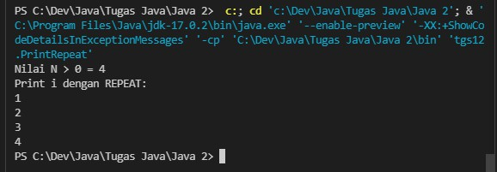

**m. Program 13**

• Penjelasan Program

Program ini memiliki nama class yaitu “PrintWhile” yang bersifat public yang artinya dapat di akses dari class lainnya, sama seperti program sebelumnya program ini juga menggunakan Scanner. Kemudian ada Scanner masukan=new Scanner(System.in); yang berfungsi untuk mencetak hasil dari data-data yang di inputkan, dan di deklarasikan sebuah variable integer dengan identifier i dan N, kemudian setelah di running terdapat perintah untuk memasukkan nilai N dimana nilai N yang di inputkan lebih besar dari 0, selanjutnya inisialisasi fungsi N=masukan.nextInt(); yaitu perintah untuk memasukkan nilai, kemudian di deklarasikan sebuah variable i yang di beri nilai = 1, kemudian ada perulangan while dimana kondisinya adalah jika nilai i lebih kecil atau sama dengan dari nilai N yang sudah di inputkan maka nilai i akan di increment sampai batas nilai N yang di inputkan kemudian perulangannya akan tampil.

• Output

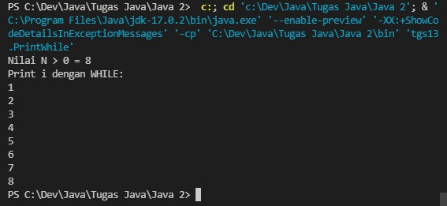

**n. Program 14**

• Penjelasan Program

Program ini memiliki nama class yaitu “PrintWhile1” yang bersifat public yang artinya dapat di akses dari class lainnya, sama seperti program sebelumnya program ini juga menggunakan Scanner. Kemudian ada Scanner masukan=new Scanner(System.in); yang berfungsi untuk mencetak hasil dari data-data yang di inputkan, dan di deklarasikan sebuah variable integer dengan identifier N dan i yang sudah diberikan nilai =1, kemudian setelah di running terdapat perintah untuk memasukkan nilai N dimana nilai N yang di inputkan lebih besar dari 0, selanjutnya inisialisasi fungsi N=masukan.nextInt(); yaitu perintah untuk memasukkan nilai, kemudian di deklarasikan sebuah variable i yang di beri nilai = 1, kemudian ada perulangan while dimana kondisinya adalah jika nilai i lebih kecil atau sama dengan nilai N yang sudah di inputkan maka nilai i akan di increment sampai batas nilai N yang di inputkan kemudian perulangannya akan tampil. Program ini hampir sama dengan program sebelumnya yaitu menggunakan perulangan while.

• Output

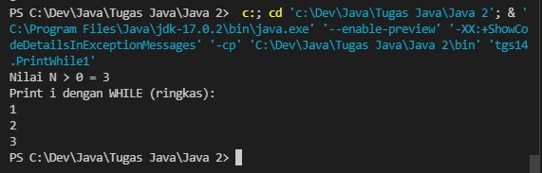

**o. Program 15**

• Penjelasan Program

Program ini memiliki nama class yaitu “PrintXinterasi” yang bersifat public yang artinya dapat di akses dari class lainnya, sama seperti program sebelumnya program ini juga menggunakan Scanner. Kemudian ada Scanner masukan=new Scanner(System.in); yang berfungsi untuk mencetak hasil dari data-data yang di inputkan, dan di deklarasikan sebuah variable integer dengan identifier x dan sum yang sudah diberikan nilai sum=0, kemudian setelah di running terdapat perintah untuk memasukkan nilai x, selanjutnya inisialisasi fungsi x=masukan.nextInt(); yaitu perintah untuk memasukkan nilai, kemudian ada percabangan if else dimana kondisi if menyatakan apabila x yang di inputkan sama dengan 999 maka output yang di tampilkan adalah kasus kosong namun jika tidak atau else akan di inisialisasikan sum=x, kemudian didalam else ini terdapat perulangan for yang outputnya akan menampilkan untuk memasukkan nilai x sebanyak yang di inginkan lalu ada perintah x=masukan.nextInt(), kemudian didalam perulangan for ini ada lagi percabangan if else yaitu jika nilai x yang di inputkan sama dengan 999 maka perulangan berhenti atau break, lalu elsenya akan menghitung dengan menjumlahkan semua nilai x yang sudah di inputkan tadi, lalu akan menampilkan output hasil penjumlahan dengan perintah System.out.println.

Tujuan program ini adalah agar kita mengetahui bagaimana penggunaan

perulangan didalam percabangan dan percabangan didalam perulangan.

• Output

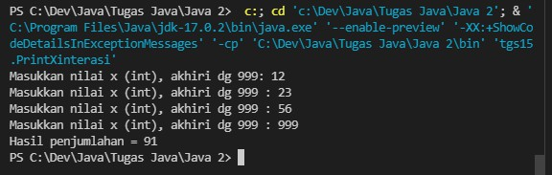

**p. Program 16**

• Penjelasan Program

Program ini memiliki nama class yaitu “PrintXRepeat” yang bersifat public yang artinya dapat di akses dari class lainnya, sama seperti program sebelumnya program ini juga menggunakan Scanner. Kemudian ada Scanner masukan=new Scanner(System.in); yang berfungsi untuk mencetak hasil dari data-data yang di inputkan, dan di deklarasikan sebuah variable integer dengan identifier x dan sum yang sudah diberikan nilai sum=0, kemudian setelah di running terdapat perintah untuk memasukkan nilai x, selanjutnya inisialisasi fungsi x=masukan.nextInt(); yaitu perintah untuk memasukkan nilai, kemudian ada percabangan if else dimana kondisi if menyatakan apabila x yang di inputkan sama dengan 999 maka output yang di tampilkan adalah kasus kosong namun jika tidak atau else akan di inisialisasikan sum=0, kemudian didalam else ini terdapat perulangan do while di dalam do di inisialisasikan sum=sum + x, lalu terdapat statement System.out.print yang menampilkan output untuk memasukkan nilai x sebanyak yang di inginkan lalu ada perintah x=masukan.nextInt(), kemudian didalam perulangan while terdapat kondisi jika nilai x tidak sama dengan 999 maka akan di tampilkan output hasil penjumlahan dari nilai sum di tambah nilai x yang sudah di inputkan.

Tujuan program ini adalah agar kita mengetahui bagaimana penggunaan

perulangan didalam percabangan. Bedanya dengan program sebelumnya adalah di program ini menggunakan perulangan do while sedangkan program sebelumnya menggunakan perulangan for.

• Output

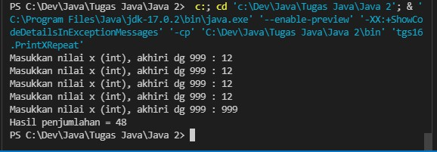

**q. Program 17**

• Penjelasan Program

Program ini memiliki nama class yaitu “PrintXWhile” yang bersifat public yang artinya dapat di akses dari class lainnya, sama seperti program sebelumnya program ini juga menggunakan Scanner. Kemudian ada Scanner masukan=new Scanner(System.in); yang berfungsi untuk mencetak hasil dari data-data yang di inputkan, dan di deklarasikan sebuah variable integer dengan identifier sum dan x yang sudah di inisilisasikan nilai sum=0, kemudian setelah di running terdapat perintah untuk memasukkan nilai x, selanjutnya inisialisasi fungsi x=masukan.nextInt(); yaitu perintah untuk memasukkan nilai, kemudian ada perulangan while di dalam while di berikan sebuah proses sum = sum + x, lalu terdapat statement System.out.print yang menampilkan output untuk

memasukkan nilai x sebanyak yang di inginkan lalu ada perintah x=masukan.nextInt(), kemudian didalam perulangan while terdapat kondisi jika nilai x tidak sama dengan 999 maka perulangan akan terus berlanjut namun jika nilai x yang di inputkan 999 maka akan di tampilkan hasil penjumlahan dari nilai sum.

Tujuan program ini adalah agar kita mengetahui bagaimana penggunaan perulangan. Bedanya dengan program sebelumnya adalah di program ini menggunakan perulangan while sedangkan program sebelumnya menggunakan perulangan do while.

• Output

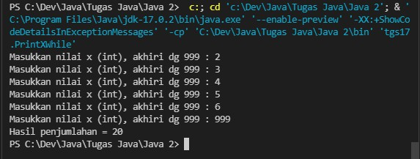

**r. Program 18**

• Penjelasan Program

Program ini memiliki nama class yaitu “SubProgram” yang bersifat public yang artinya dapat di akses dari class lainnya, sama seperti program sebelumnya program ini menggunakan Scanner yaitu sebuah kelas yang terdapat pada paket java.util yang berfungsi untuk menginputkan data/nilai saat setelah program di running/di jalankan. Program ini menggunakan method static int max(int a, int b) yang akan mengembalikan nilai terbesar sebagai hasil, pada baris 16-19 didefinisikan method yang bernama maxab dengan 2 parameter yaitu a dan b, statement didalam method maxab ini di berikan sebuah return di mana return ini mengembalikan nilai apakah a >= b ? jika benar maka nilai yang di kembalikan adalah a dan jika tidak maka sebaliknya, kemudian pada baris 21-

27 diberikan sebuah method void yang bernama tukar dengan 2 parameter yaitu a dan b, kemudian di deklarasikan sebuah variable integer dengan identifier temp, dimana variable temp ini sudah di berikan nilai sama dengan a, kemudian a = b dan b = temp, kemudian diberikan sebuah perintah System.out.println yang outputnya adalah kedua bilangan setelah di tukar. Kemudian didalam void main di deklarasikan variable integer dengan identifier a dan b, kemudian ada Scanner masukan=new Scanner(System.in); yang berfungsi untuk mencetak hasil dari data-data yang di inputkan, selanjutnya inisialisasi fungsi a=masukan.nextInt(); dan b=masukan.nextInt(); yaitu perintah untuk memasukkan nilai, setelah itu terdapat perintah untuk menampilkan output menggunakan System.out.println, output yang di tampilkan adalah nilai dari dua bilangan yang di inputkan tadi, kemudian menampilkan nilai maximum dari kedua bilangan, dan yang terakhir menampilkan bilangan setelah di tukar.

• Output

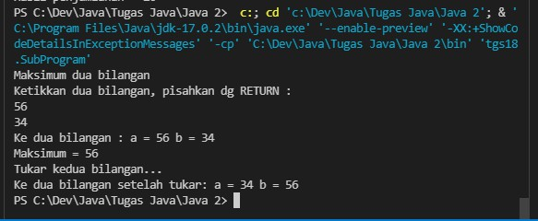

**s. Program 19**

• Penjelasan Program

Program ini memiliki nama class yaitu “Tempair” yang bersifat public yang artinya dapat di akses dari class lainnya, sama seperti program sebelumnya program ini menggunakan Scanner yaitu sebuah kelas yang terdapat pada paket java.util yang berfungsi untuk menginputkan data/nilai saat setelah program di running/di jalankan. Kemudian di deklarasikan sebuah variable integer dengan identifier T, kemudian ada Scanner masukan=new Scanner(System.in); yang berfungsi untuk mencetak hasil dari data-data yang di inputkan, lalu ada perintah System.out.print yang setelah di running ada perintah untuk memasukkan Temperatur selanjutnya inisialisasi fungsi T=masukan.nextInt(); yaitu perintah untuk memasukkan nilai, kemudian terdapat percabangan if else if dimana kondisi if pertama menyatakan apabila Nilai T yang di inputkan lebih kecil dari 0 maka output yang akan tampil adalah “Wujud air beku”, kondisi else if kedua menyatakan apabila 0 lebih kecil atau sama dengan nilai T yang di inputkan dan nilai T lebih kecil atau sama dengan 100 maka outputnya adalah “Wujud air cair”, kondisi else if terakhir menyatakan jika nilai T yang di inputkan lebih besar dari 100 maka output yang akan tampil adalah “Wujud air uap/gas”.

• Output

